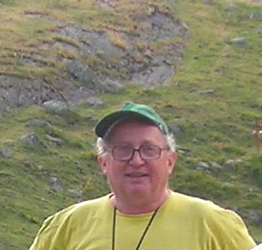


P. JOAN SUÑOL I ESQUIROL

    - Neix a Barcelona.
1965-1966 Inicia els estudis d’ Enginyeria Tècnica, tot esperant ser admès al Noviciat (afegit segons records familiars)
    - Ingressa al Noviciat de Raimat.
  - Noviciat.
  - Comunitat del c/València de Barcelona. Estudia Enginyeria Tècnica.
  - Col.labora a l’Escola Tècnica Professional del Clot i a Instituto Ramón Albó.
1974-1975 Comença els estudis de Teologia
    - Ordenació de prevere a Barcelona.
  - Comunitat del c/Astúries de Barcelona. Estudia Teologia. Col·labora a l’Escola Tècnica Professional del Clot i a OBINSO, Obra de Inserció Social d’adolescents en risc (centre rural El Pinar a El Brull).
  - Comunitat del c/Astúries. Treballa a OBINSO.
  - Tercera Prova a Salamanca.
  - Comunitat del c/Astúries. Treballa a OBINSO (llar de Badalona).
    - Últims Vots.
  - Comunitat d’Hostafrancs. Treballa a OBINSO i col·labora a la Comunitat Cristiana Sant Pere Claver del Clot.
  - Comunitat de Lleida. Any sabàtic.
  - Comunitat del Bon Pastor. Col.labora a la Parròquia del Bon Pastor. Treballa a la presó.
  - Comunitat de Terrassa. Treballa a l’ Aula-Taller Cruïlla (Salesians de Ciutat Meridiana) i col·labora a la parròquia de Sant Llorenç de Terrassa. Des de l’any 1994 treballa a l’Escola Tècnica Professional del Clot.
  - Comunitat de La Salut Alta de Badalona (depèn de la Comunitat del Bon Pastor). Treballa a l’Aula-Taller Cruïlla i a l’Escola Tècnica Professional del Clot. Col·labora a la Capella de Sant Joan Baptista.
  - Comunitat de La Salut Alta de Badalona. Treballa a l’Escola Tècnica Professional del Clot i a la Comunitat Cristiana Sant Pere Claver del Clot. Col·labora a la Capella de Sant Joan Baptista.
    - Mor a Barcelona a les 11h de la nit.
    - Eucaristia i enterrament al Centre Borja de Sant Cugat a les 11h del matí.

